Яңа электр счетчикларын алу һәм урнаштыру халык өчен түләүсез була
Бу чыгымнарны энергия белән тәэмин итүче компанияләр түләячәк.
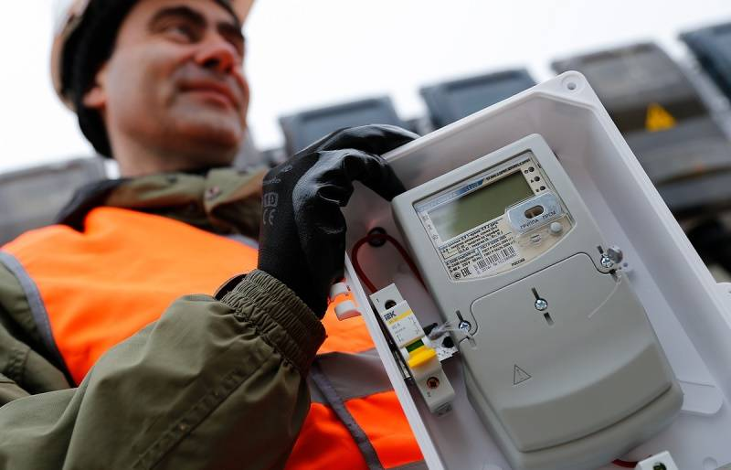
Кулланучыларны электр энергиясен исәпләү приборларын сатып алган һәм урнаштырган өчен акча түләүдән азат иттеләр. Бу хакта «Российская газета» яза.
Хәзер әлеге чыгымнарны энергия белән тәэмин итү компанияләре күтәрәчәк. Төбәк хакимиятләре белән бергә алар нинди счетчиклар (гади һәм «акыллы») куярга икәнлеген билгеләячәк.
Моннан тыш, кулланучылар электр счетчикларына хезмәт күрсәткән һәм аларны тикшергән өчен дә җавап бирми — гражданин бары тик, прибор фатирда яки шәхси йортта урнаштырылган очракта, аның сакланышын гына күзәтергә бурычлы.
Россия Энергетика министрлыгында билгеләп үтүләренчә, кулланучылар электр счетчикларын сатып алу һәм урнаштыруда 20 мең сумга якын акчаларын янга калдыра алачак.
2022 елдан электр энергиясен исәпли торган «акыллы» приборлар гына куелачак. Алар мәгълүматларны автомат рәвештә энергия белән тәэмин итү компаниясенә тапшыра һәм онлайн режимында күрсәткечләрне күзәтергә мөмкинлек бирә. Кулланучылар шулай ук электр энергиясенең сыйфатын да күзәтә алачак — «акыллы» счетчиклар көчәнеш дәрәҗәсен һәм ешлыкны терки.
Энергетика министрлыгында искәртүләренчә, интеллектуаль исәпләү приборлары урнаштыру тарифларның артуына китермәячәк.

13.07.2020 ел

